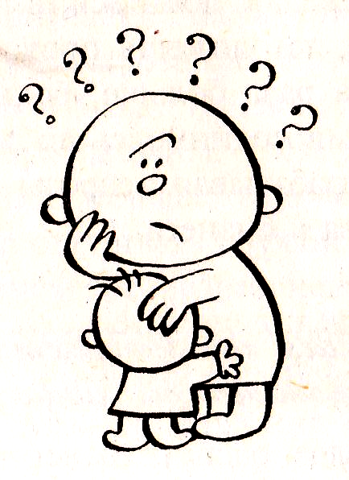
Первое правило, которое должен усвоить ребенок, — при падении нужно оказаться как можно ближе к земле: в критической ситуации нужно постараться быстро присесть. Тогда расстояние до земли сократится.
Второе правило: падая, нужно правильно группироваться; не выставлять вперед руку (это верный перелом), а собраться, свернуться калачиком, стать похожим на колобок Группировка в случае падения должна быть для ребенка условно-рефлекторным действием, поэтому на физкультурных занятиях в детском саду кувыркам должно отводиться достаточно времени. Хорошо, если родители тоже будут учить этому ребенка. Однако они должны хорошо знать технику кувырка, чтобы избежать травм во время тренировок
Для того чтобы кувыркаться, понадобится коврик. Для начала он может быть мягким, например, поролоновый. В дальнейшем поверхность для упражнений в кувырках может быть более жесткой, но ровной и все-таки смягчающей.
Ребенок должен как можно ниже сесть на корточки и свернуться калачиком. Главное здесь — опустить голову на грудь. Самое уязвимое место при кувырках — шейные позвонки. Ребенок должен знать, что при выполнении упражнений нельзя вытягивать шею вперед и становиться на голову — нужно приземляться на плечи.
Когда ребенок освоит классический кувырок и научится приземляться на ноги, можно перейти к работе в парах. Например, один малыш лежит, а другой через него кувыркается, не касаясь. Перевернулся, лег, дальше совершает кувырок партнер.
Осмелевшему ребенку можно предложить кувыркаться через невысокую скамеечку. Высоту скамеечки можно постепенно увеличивать. Чем выше препятствие, тем труднее, даже страшнее ребенку. При выполнении таких упражнений необходима страховка со стороны взрослого.
Однако некоторых детей существуют медицинские противопоказания для обучения кувыркам. Распространенный диагноз — повышенное внутричерепное давление. В этих случаях ребенок все равно должен научиться группироваться и усвоить правило: чем ближе к земле, тем безопаснее.
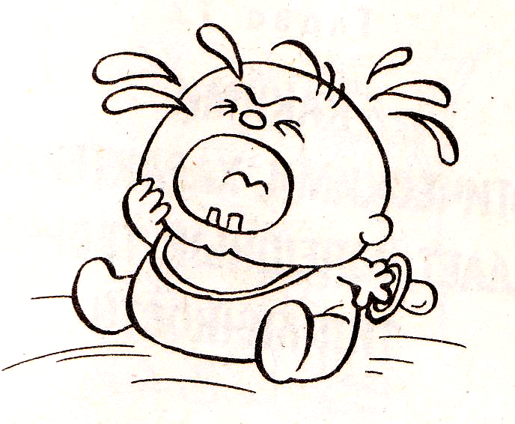
Можно также научить детей (а заодно — бабушек и дедушек) маленьким уловкам, уменьшающим возможность падения при передвижении по скользкой поверхности. Для этого нужно носить обувь с рифленой подошвой или с утра крестообразно наклеить на подошву кусочек пластыря. Можно воспользоваться наждачной бумагой, маленькие обрезки которой прикрепляют на каблук и на носок. И пластырь, и наждачная бумага увеличивают трение и позволяют пешеходу чувствовать себя более уверенно.
Приспособления нехитрые, но очень полезные для жизни!

